Дата размещения – 09.05.2024
Дата истечения срока проведения независимой антикоррупционной экспертизы (не менее 5 рабочих дней с даты размещения) – 17.05.2024
Разработчик: главный специалист отдела проектов межевания МКУ «Управление архитектуры и градостроительства ИКМО г.Казани» Гатауллина Венера Гафуровна
e-mail: V.Gataullina@tatar.ru
тел.: +7 843 223 24 44 (доб.61532)

Проект постановления ИКМО г.Казани

Об утверждении проекта межевания территории
«Подъездные железнодорожные пути до станции «Лагерная»»

В целях обеспечения территории градостроительной документацией, на основании заявления Муниципального унитарного предприятия города Казани «Центр подготовки исходной документации», в соответствии со статьями 43, 45, 46 Градостроительного кодекса Российской Федерации, статьей 8 Федерального закона от 10.07.2023 №305-ФЗ «О внесении изменений в Градостроительный кодекс Российской Федерации и отдельные законодательные акты Российской Федерации и о признании утратившими силу отдельных положений законодательных актов Российской Федерации», постановлением Исполнительного комитета г.Казани от 09.04.2024 №1458 «О подготовке проекта межевания территории «Подъездные железнодорожные пути до станции «Лагерная»»», постановлением Кабинета Министров Республики Татарстан от 27.07.2022 №722 «Об установлении в 2022, 2023 и 2024 годах случаев утверждения проектов планировки территории, проектов межевания территории и внесения изменений в указанные проекты без проведения общественных обсуждений или публичных слушаний»:
1. Постановляю:
1.1. утвердить проект межевания территории «Подъездные железнодорожные пути до станции «Лагерная»» согласно приложению к настоящему постановлению;
1.2. опубликовать настоящее постановление, за исключением перечня координат характерных точек границ территории проекта межевания, перечней координат характерных точек границ образуемых земельных участков (приложение) (материалы для служебного пользования), в Сборнике документов и правовых актов муниципального образования города Казани;
1.3. разместить настоящее постановление, за исключением перечня координат характерных точек границ территории проекта межевания, перечней координат характерных точек границ образуемых земельных участков (приложение) (материалы для служебного пользования), на официальном портале органов местного самоуправления города Казани (www.kzn.ru);
1.4. установить, что настоящее постановление вступает в силу со дня его официального опубликования.
2. Рекомендую:
2.1. Муниципальному унитарному предприятию города Казани «Центр подготовки исходной документации»:
2.1.1. обратиться без доверенности в Управление Федеральной службы государственной регистрации, кадастра и картографии по Республике Татарстан для проведения государственного кадастрового учета земельных участков и регистрации права муниципальной собственности в отношении образуемых земельных участков;
2.1.2. после постановки земельных участков на государственный кадастровый учет представить информацию о кадастровых номерах земельных участков в Управление архитектуры и градостроительства Исполнительного комитета г.Казани для присвоения адресного номера и внесения сведений в Государственный адресный реестр;
2.2. при последующем использовании земельных участков:
2.2.1. обеспечивать безопасность сетей инженерно-технического обеспечения и беспрепятственный доступ к ним для организаций, эксплуатирующих данные сети;
2.2.2. соблюдать ограничения, установленные для зон с особыми условиями использования территории.
3. Возлагаю контроль за выполнением настоящего постановления на первого заместителя Руководителя Исполнительного комитета г.Казани А.Р.Нигматзянова.

Руководитель Р.Г.Гафаров
Утвержден постановлением Исполнительного комитета г.Казани
от _____________ №_______

Проект межевания территории: «Подъездные железнодорожные пути до станции «Лагерная»» состоит из:
I. Чертежа межевания территории (1 этап).
II. Чертежа межевания территории (2 этап).
III. Положения о проекте межевания территории с перечнем координат характерных точек границ территории межевания, перечнем координат характерных точек границ образуемых земельных участков (1 этап), перечнем координат характерных точек границ образуемого земельного участка (2 этап).
Перечень координат характерных точек границ территории проекта межевания, перечень координат характерных точек границ образуемых земельных участков (1 этап), перечень координат характерных точек границ образуемого земельного участка (2 этап) являются материалами для служебного пользования и не подлежат публикации в Сборнике документов и правовых актов муниципального образования города Казани и размещению на официальном портале органов местного самоуправления города Казани (www.kzn.ru).

I. Чертеж межевания территории (1 этап).
(Лист 1)
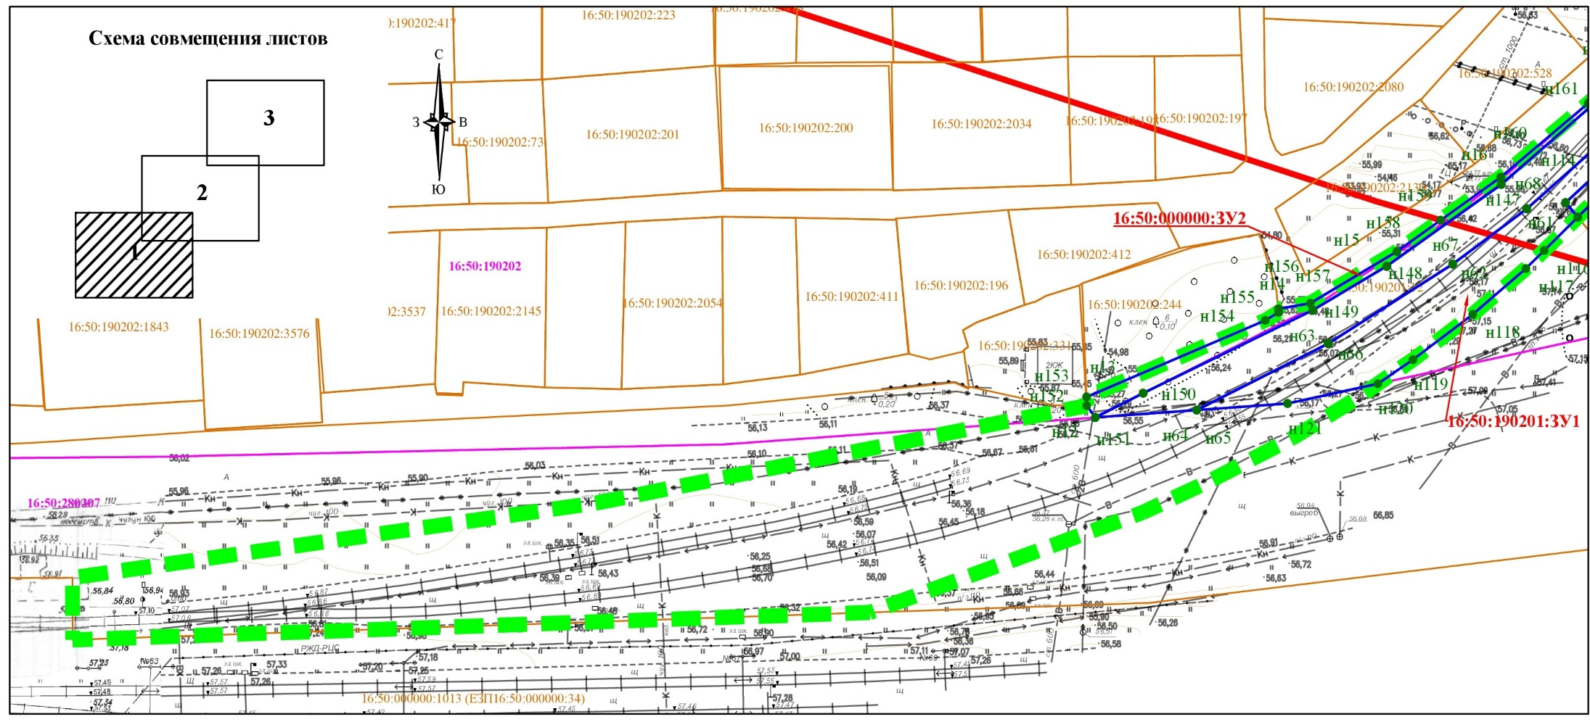
УСЛОВНЫЕ ОБОЗНАЧЕНИЯ:
 | - граница территории межевания
 | - граница образуемого земельного участка
16:50:190202 | - граница кадастрового квартала
н1 | - обозначение характерных точек границ образуемого земельного участка
16:50:190202:12 | - кадастровый номер существующего земельного участка
 | - граница утвержденных красных линий
(Лист 2)
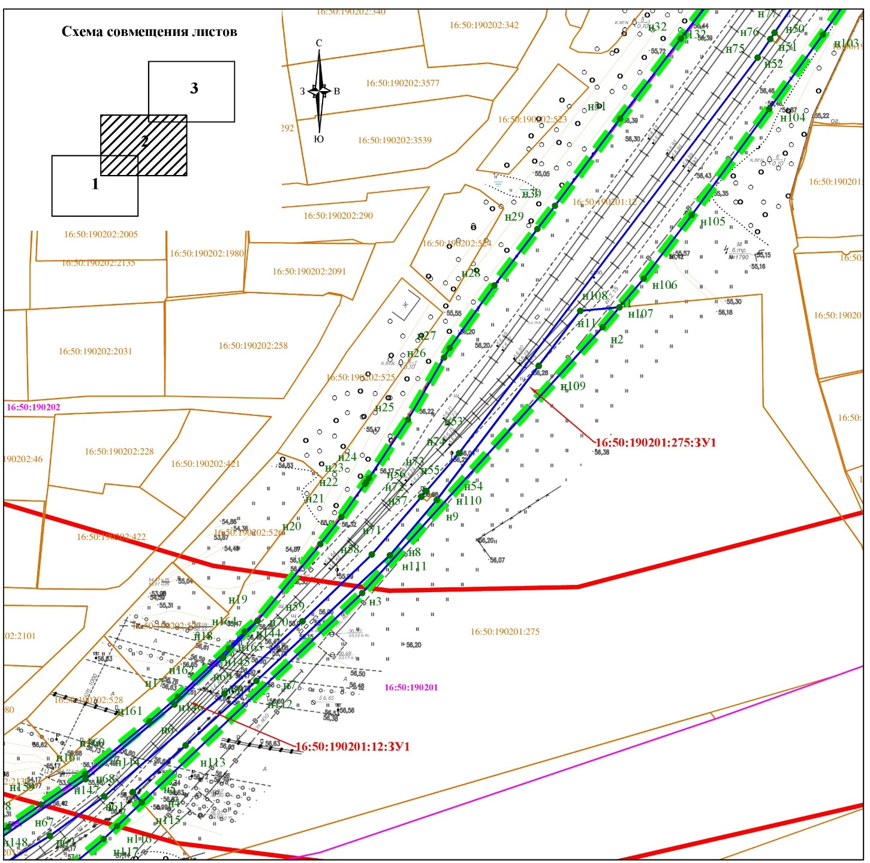
УСЛОВНЫЕ ОБОЗНАЧЕНИЯ:
 | - граница территории межевания
 | - граница образуемого земельного участка
16:50:190202 | - граница кадастрового квартала
н1 | - обозначение характерных точек границ образуемого земельного участка
16:50:190202:12 | - кадастровый номер существующего земельного участка
 | - граница утвержденных красных линий
(Лист 3)
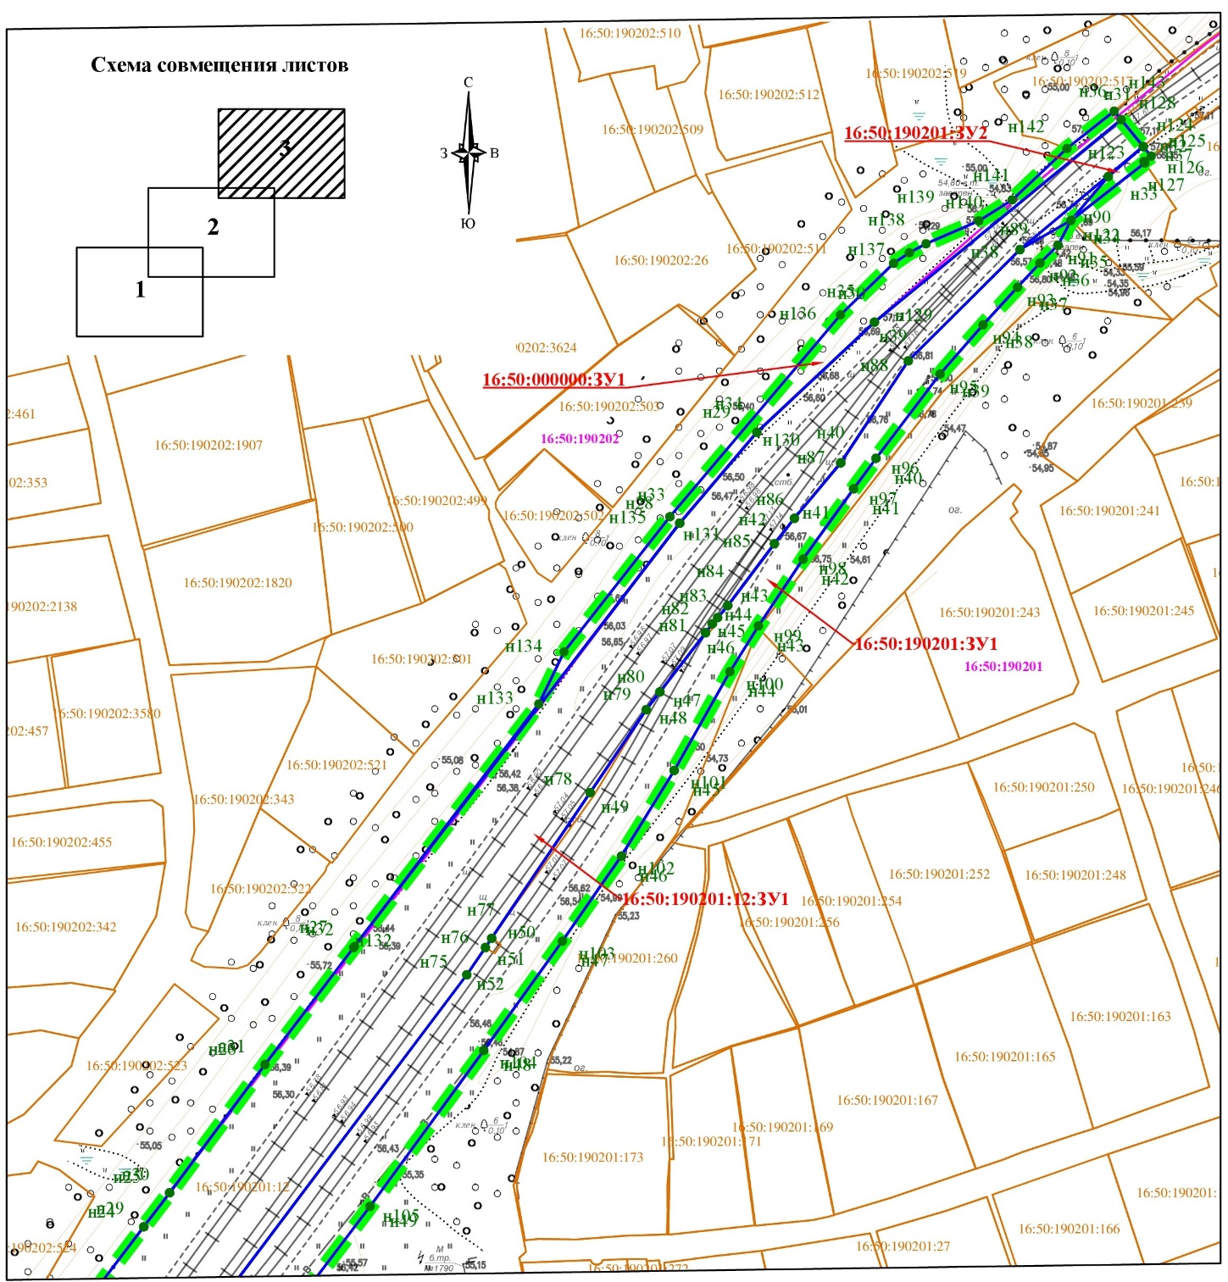

УСЛОВНЫЕ ОБОЗНАЧЕНИЯ:
 | - граница территории межевания
 | - граница образуемого земельного участка
16:50:190202 | - граница кадастрового квартала
н1 | - обозначение характерных точек границ образуемого земельного участка
16:50:190202:12 | - кадастровый номер существующего земельного участка
 | - граница утвержденных красных линий

II. Чертеж межевания территории. (2 этап)
(Лист 1)
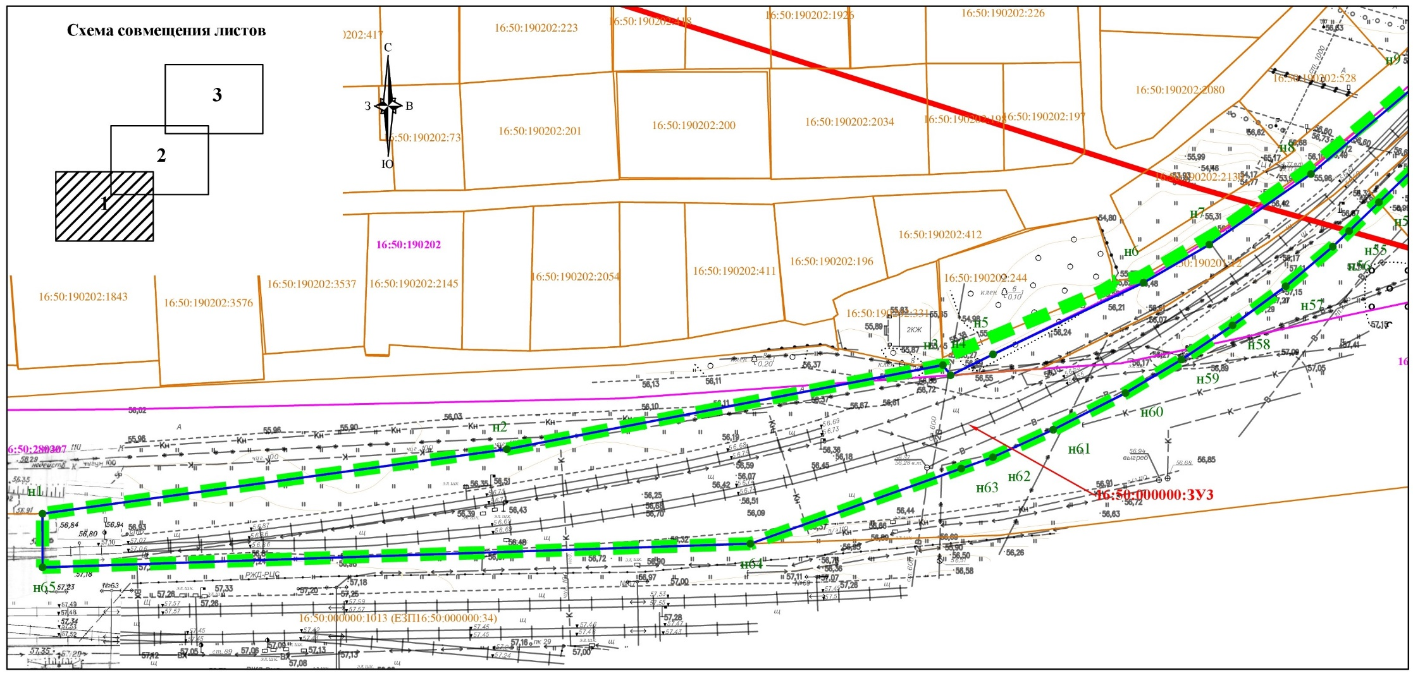

УСЛОВНЫЕ ОБОЗНАЧЕНИЯ:
 | - граница территории межевания
 | - граница образуемого земельного участка
16:50:190202 | - граница кадастрового квартала
н1 | - обозначение характерных точек границ образуемого земельного участка
16:50:190202:12 | - кадастровый номер существующего земельного участка
 | - граница утвержденных красных линий

(Лист 2)
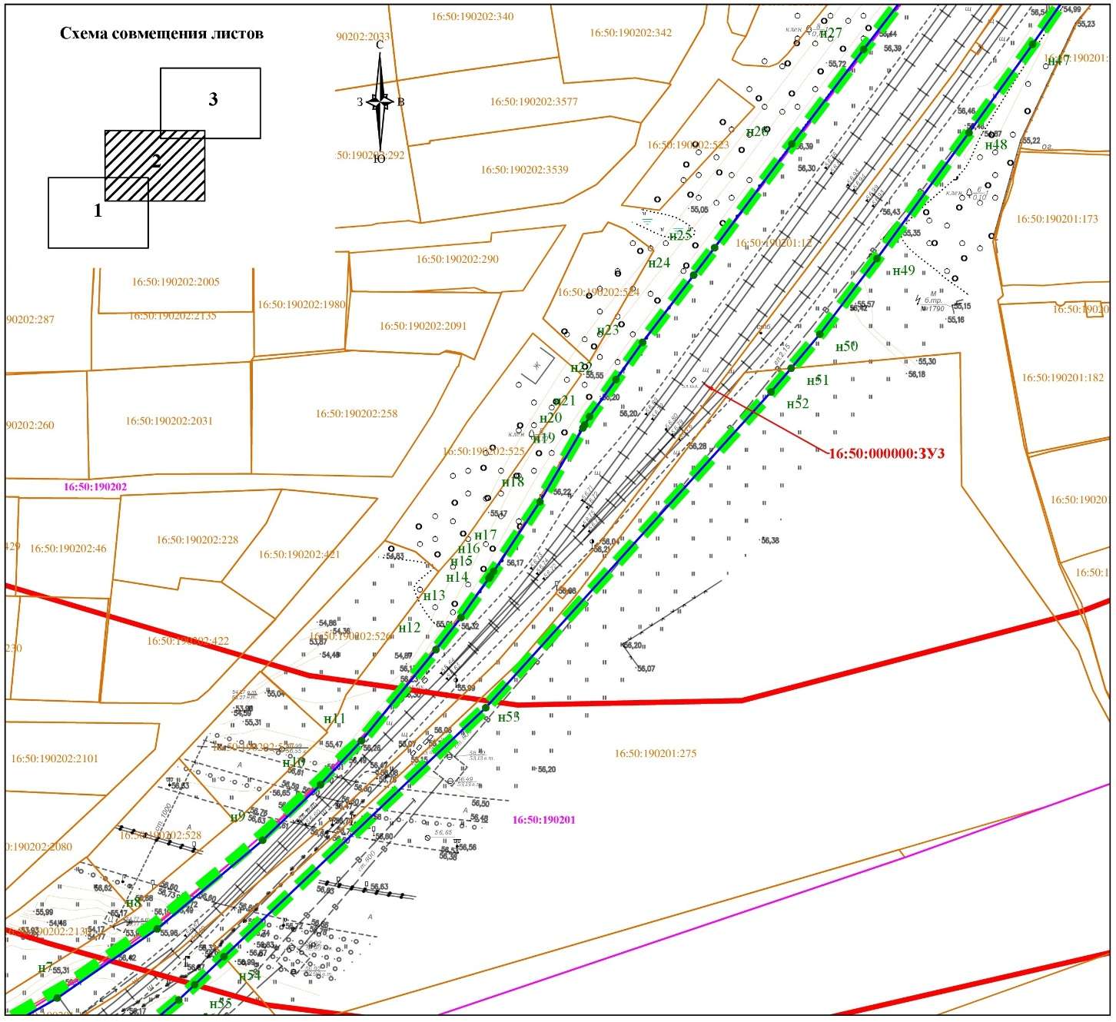
УСЛОВНЫЕ ОБОЗНАЧЕНИЯ:
 | - граница территории межевания
 | - граница образуемого земельного участка
16:50:190202 | - граница кадастрового квартала
н1 | - обозначение характерных точек границ образуемого земельного участка
16:50:190202:12 | - кадастровый номер существующего земельного участка
 | - граница утвержденных красных линий

(Лист 3)
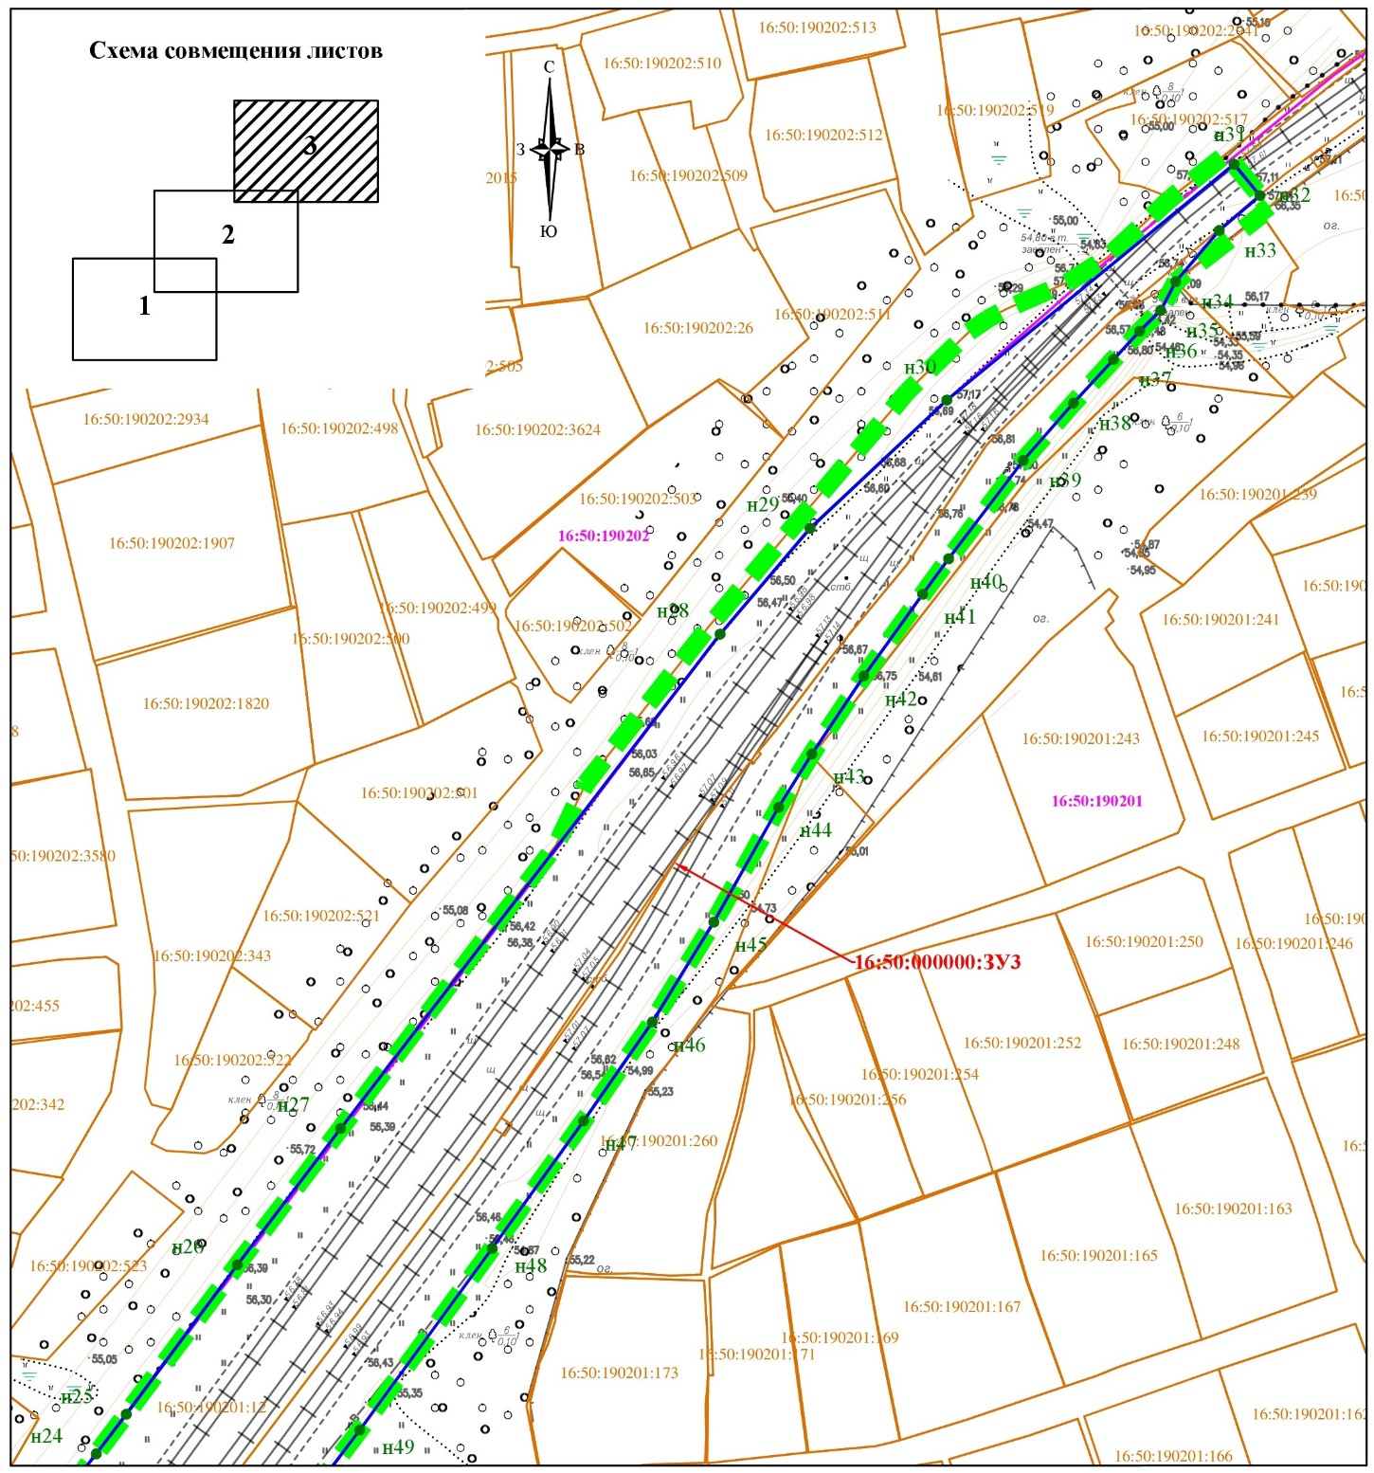
УСЛОВНЫЕ ОБОЗНАЧЕНИЯ:
 | - граница территории межевания
 | - граница образуемого земельного участка
16:50:190202 | - граница кадастрового квартала
н1 | - обозначение характерных точек границ образуемого земельного участка
16:50:190202:12 | - кадастровый номер существующего земельного участка
 | - граница утвержденных красных линий

III. Положение о проекте межевания территории
Проект межевания территории: «Подъездные железнодорожные пути до станции «Лагерная»» разработан на территорию в Кировском районе г.Казани.
В соответствии с п.2 статьи 3 Федерального закона от 31 июля 2020 №254-ФЗ "Об особенностях регулирования отдельных отношений в целях модернизации и расширения магистральной инфраструктуры и о внесении изменений в отдельные законодательные акты Российской Федерации" виды разрешенного использования земельных участков, предназначенных для размещения объектов инфраструктуры, определяются утверждённой документацией по планировке территории таких объектов инфраструктуры.
Проект межевания территории подготовлен в целях обеспечения устойчивого развития территории, образования земельного участка под железнодорожные пути.
В целях образования земельного участка под железнодорожные пути в границах планируемого размещения объекта требуется проведение кадастровых работ в 2 этапа.
Образование земельных участков (проведение кадастровых работ) возможно при наличии согласия правообладателей исходных земельных участков, участвующих в проекте межевания территории.
Сведения об образуемых земельных участках на этапе, в том числе сведения о площади, виде разрешенного использования исходных и образуемых земельных участков, возможные способы образования представлены в Таблице 1.

Таблица 1
Кадастровый номер исходного земельного участка | Форма собственности на исходный ЗУ |  | Вид разрешенного использования исходного земельного участка | Условное обозначение образуемого земельного участка | Площадь формируемого земельного участка, кв.м | Устанавливаемый вид разрешенного использования | Способ образования
16:50:190201:275 | Муниципальное образование город Казань Республики Татарстан |  | Под размещение площадки для выгрузки и хранения инертных материалов | 16:50:190201:275:ЗУ1 | 456 | Под размещение площадки для выгрузки и хранения инертных материалов | Раздел с сохранением исходного в измененных границах
16:50:190201:12 | 1. Российская Федерация  2. Федеральное Казенное Предприятие "Казанский государственный казенный пороховой завод", ПБП |  | полоса отвода ж/д от хим.з. им. Ленина | 16:50:190201:12:ЗУ1 | 5418 | полоса отвода ж/д от хим.з. им. Ленина | Раздел с сохранением исходного в измененных границах
- | - |  | - | 16:50:190201:ЗУ1 | 2677 | Железнодорожные пути | Образование из земель неразграниченной государственной собственности
- | - |  | - | 16:50:000000:ЗУ1 | 341 | Благоустройство территории | Образование из земель неразграниченной государственной собственности
- | - |  | - | 16:50:190201:ЗУ2 | 23 | Благоустройство территории | Образование из земель неразграниченной государственной собственности
- | - |  | - | 16:50:000000:ЗУ2 | 193 | Благоустройство территории | Образование из земель неразграниченной государственной собственности
2 этап
16:50:190201:275:ЗУ1 |  | Железнодорожные пути |  | 16:50:000000:ЗУ3 | 12468 | Железнодорожные пути | Перераспределение земельных участков, находящихся в муниципальной и (или) государственной собственности и земель неразграниченной государственной собственности
16:50:190201:12:ЗУ1
16:50:190201:ЗУ1

Перед проведением 2 этапа кадастровых работ, на земельные участки, являющихся исходными для образуемых земельных участков на 2 этапе, привести к единообразию публичное право собственности и вид разрешенного использования.
Для образованных земельных участков на 1 этапе рекомендуется установить вид разрешенного использования исходных земельных участков в соответствии с Таблицей 2.
Таблица 2
Условное обозначение образуемого земельного участка | Площадь, кв.м | Вид разрешенного использования земельного участка
16:50:190201:275:ЗУ1 | 456 | Железнодорожные пути
16:50:190201:12:ЗУ1 | 5418 | Железнодорожные пути

Земельные участки, которые являются исходными для земельных участков, образуемых на втором этапе, являются смежными.
Реализация 2 этапа проекта межевания возможна после проведения кадастровых работ по образованию земельных участков 1 этапа.
В случае решения объединения земельных участков с условными обозначениями 16:50:000000:ЗУ1, 16:50:190201:ЗУ2, 16:50:000000:ЗУ2, 16:50:000000:ЗУ3, необходимо внести изменения в Правила землепользования и застройки г.Казани, утвержденные решением Казанской городской Думы от 16.08.2021 №5-8 (с учетом изменений, внесенных решением Казанской городской Думы от 14.04.2023 №7-22), в части корректировки границы территориальной зоны Т, в целях исключения наложения границ образуемых участков на утвержденные границы территориальной зоны СТ, а также соответствия градостроительным регламентам территориальных зон.

Таблица 3. Перечень и сведения о площади образуемых земельных участков, которые будут отнесены к территориям общего пользования или имуществу общего пользования. 1 этап.
Условное обозначение | Площадь земельного участка, кв.м | Вид разрешенного использования образуемого земельного участка | Изъятие
16:50:190201:275:ЗУ1 | 456 | Железнодорожные пути | -
16:50:190201:12:ЗУ1 | 5418 | Железнодорожные пути | -
16:50:190201:ЗУ1 | 2677 | Железнодорожные пути | -
16:50:000000:ЗУ1 | 341 | Благоустройство территории | -
16:50:190201:ЗУ2 | 23 | Благоустройство территории | -
16:50:000000:ЗУ2 | 193 | Благоустройство территории | -

Таблица 4. Перечень и сведения о площади образуемых земельных участков, которые будут отнесены к территориям общего пользования или имуществу общего пользования. 2 этап.
Условное обозначение | Площадь земельного участка, кв.м | Вид разрешенного использования
16:50:000000:ЗУ3 | 12468 | Железнодорожные пути

Сформированные земельные участки должны обеспечить:
- беспрепятственный доступ при необходимости и невозможности выбора другой трассы для прокладки новых инженерных коммуникаций по согласованию с владельцем земельного участка.
- беспрепятственный доступ эксплуатирующих организаций для ремонта и обслуживания существующих инженерных коммуникаций по согласованию с владельцем земельного участка.

